1. 本計算器只供**參考用途**，當中計算出現任何錯漏，本人恕不負責。
2. 請**定期檢查更新！**此計算器為本人及一眾好友以業餘時間製作，當中難免會有錯漏，還望大家多多見諒，以及幫忙回報錯誤！(<https://docs.google.com/forms/d/1kdknhC74RPFoT_ewf1rnWbFdEF76WxjBIn_f1--WgKM/edit> )
3. 請以**電腦 Excel開啟及使用**。 **(不能用Google Sheet)** (手機版Excel尚可)
4. 計算器內已計算比重之分數一律作**最大值**估算，或會**高於真實分數**，只供參考。
5. 請先於主頁中選擇你的選修及分數，再於**其他頁數**中**查看分數差距**。
6. 可按「差距(Median)」欄以轉換 UQ/Median/LQ
7. 見字飲水、坐直、食菜、**入A1**。

**Q&A:**

1. 點解CU/HKU個分咁大嘅?

**ANS:**

因為我用咗**加分制 (5 → 5.5、 5* → 7、 5** → 8.5)**

以**JS4601**為例，佢上年LQ係 334(3)4 554，計Best 5，

//

English or Chinese (x 1.5) • Mathematics (x 2) • M1 or M2 (x 2) • Biology, Chemistry, Combined Science or Integrated Science, Physics (x 2) • Economics, Geography, ICT, Tech and Living (FST) (x 1.5) Note: A maximum of 3 subjects will be weighted heavier in the total score of Best 5 subjects

//

所以我以最大比重做估算，以5 5 4三科 x2，即係 4+4+5.5*2+5.5*2+4*2 =**38**

所以就會望落去高過佢原本個分好多啦~ (Best 5 22)

另外，千祈唔好信HKU個expected score. 假的，講完。

2. 點解PolyU M1/2 計x5 唔計x7?

**ANS:**

因為Poly 官網寫住 **Core x7 /10**，但佢冇標明M1/2計唔計做1科Core，所以我都係當佢做Electives咁處理。如果同學想嘅話，都可以自行計算:

<https://www51.polyu.edu.hk/eprospectus/ug/jupas/admission-selection>

<https://www.jupas.edu.hk/f/page/3667/af_2019_JUPAS.pdf>

計分器有機會同你嘅計算有出入，如果仲有其他問題都可以再喺google form回報

總之我Poly計法係: 最大比重科目x10，主科至少x7，其他全部x5。

咁樣係有機會唔準，因為部分科目都可能係x7，但計分器都主要係**估算**，唔可以信晒。

3. 點解某部分科目(E.g. JS2120) 個計分方法(4C1X)同今年唔同?

**ANS:**

因為我地估算嘅時候，會用**上年嘅方式計算分數**，咁先可以同**上年嘅分數去做對比**。

今年收生方式唔同咗嘅科目，我會喺嗰科嘅收生方式上加上註釋，然後標明今屆方式。

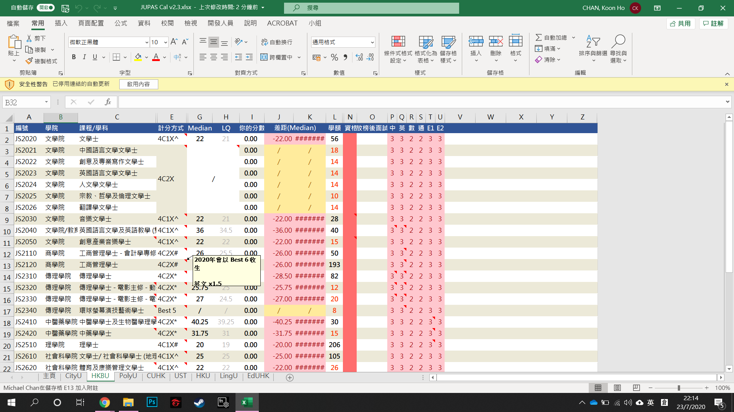

4. JS6080 LQ28係咪已經計左加分制？但我自己個分冇加分到?

ANS:

HKU公布嘅分數係已計加分制，但係未計比重，而因為我地冇佢個詳細分數，所以並未計算Weighting。如果佢個分好高，咁可能係因為佢有1科5**，咁就已經可以拉開好遠。

e.g.

5 4 4 4 5 4 (Best 5 **22**) vs 5** 4 4 4 5 4 (Best 5 **24**)

計完加分制就變咗:

5.5 + 5.5 + 4 + 4 + 4 = **23分** vs 8.5 + 5.5 + 4 + 4 + 4 = **26分**

5. Excel寫Js2120 LQ同mean都係26但係official ig有唔同 點取捨好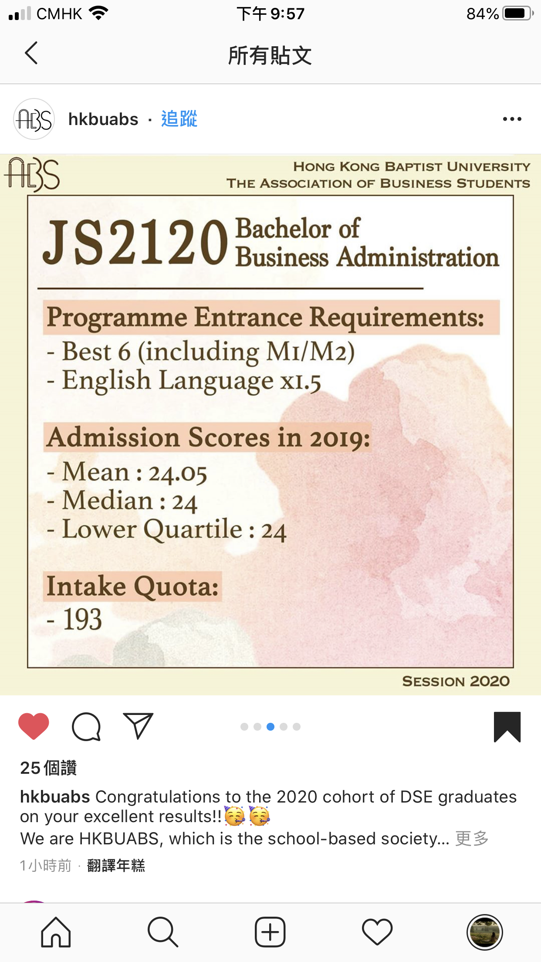

ANS:

因為佢地冇計到英文x 1.5嘅比重。

上年LQ係 444444，唔計比重就24，計咗就26。

6. JS6901 計個分點解同我Best 5有差距?

ANS:

有機會係因為你計Best 5嗰陣冇計到英/數/最佳理科。

JS6901嘅Best 5係需要包括 英文、數學 同 一科最佳理科 。

//The best 5 subjects must include English Language, Mathematics and the

best Science elective subject*.

M1/M2 can be included.

最高比重: Mathematics, M1/M2, Science* Electives

較高比重: English Language, Non-Science* Electives//